UNIUNEA ARTIŞTILOR PLASTICI DIN REPUBLICA MOLDOVA

expoziţie personală de pictură: REFLECŢII

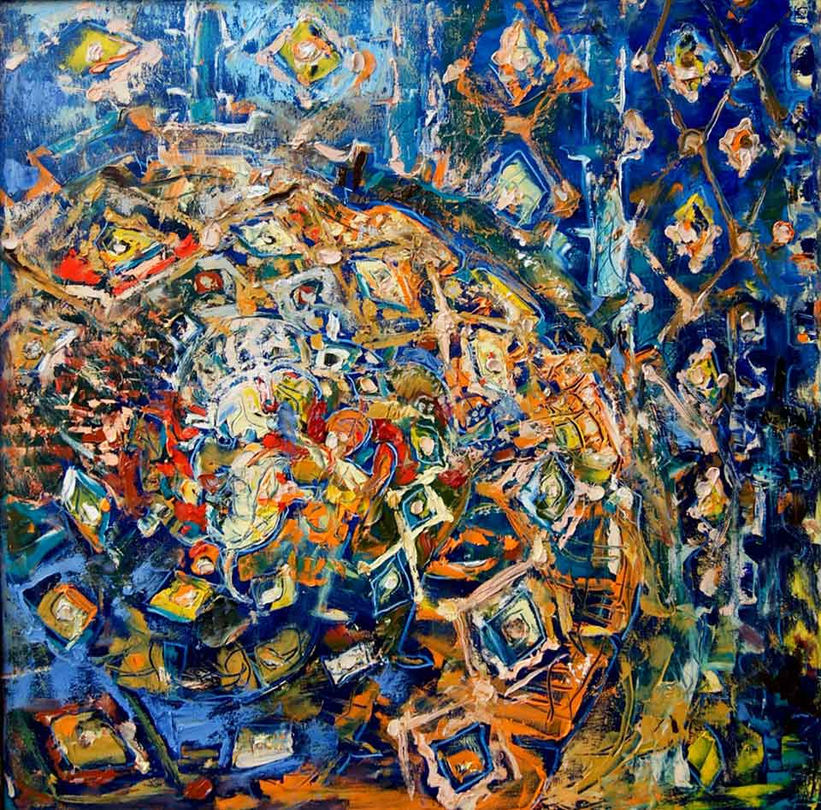

Iraida CIOBANU: Lumea melcilor, din seria de 5 lucrări, ulei pe pânză, 850×850 mm, 2011. Din colecţia autorului

Iraida
CIOBANU
CENTRUL EXPOZIŢIONAL CONSTANTIN BRÂNCUŞI

• 10 – 27 Februarie, 2011• Vernisaj: Joi, 10 februarie 2011, ora 15:00

 | Bd. Ştefan cel Mare nr. 3, Chişinău. Program: 10:00-18:00. Luni închis/www.arta.md

